LO MEJOR DE PERÚ
Con su fascinante historia, antiguo legado, maravillas naturales y gastronomía mundialmente famosa, verdaderamente hay algo para todos en la tierra de los incas. La dramática geografía del país se traduce en paisajes impresionantes, llevándonos desde la costa hacia los Andes y finalmente la Amazonía. Déjate deslumbrar por la cultura y arqueología en Lima o Cusco
NUESTRO PLAN INCLUYE (POR PERSONA) | NUESTRO PLAN NO INCLUYE (POR PERSONA)
• Traslados: aeropuerto/hotel/aeropuerto  • 2 noches de alojamiento en Lima  • Excursión de todo el día a Paracas e Ica  • 5 noches de alojamiento en Cusco  • Visita de medio día a la ciudad de Cusco y ruinas aledañas: Plaza de Armas, Korikancha, Tambomachay, Puca Pucará, Kencco, Sacssayhuman en regular.  • Excursión de todo el día al valle sagrado: Mercado de pisaq + fortaleza de Ollantaytambo con almuerzo buffet en regular. • Excursión de todo el día a la ciudadela de Machu Picchu en Tren Expedition NO incluye almuerzo.  • Desayunos diarios en los hoteles.  • Tarjeta de asistencia médica para menores de 85 años. | • Tiquetes aéreos.  • Impuestos del tiquete y salida de los países.  • Almuerzos, Cenas ni Bebidas  • Gastos no estipulados, propinas.  • Actividades no descritas en el programa.

ITINERARIO﻿

DÍA 1 - Llegada a Lima Perú
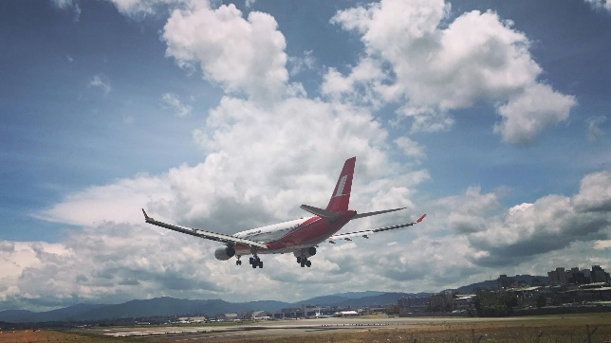 | - Recepción en el aeropuerto de Lima Jorge Chávez y traslado al hotel elegido.  - Alojamiento en Lima.

Excursión de todo el día: Bahía de Paracas, desierto de Ica - DÍA 2

Muy temprano salimos hacia la ciudad de Paracas. Arribo al puerto local e inicio de la excursión a las Islas Ballestas. Durante nuestro recorrido nos detendremos a apreciar la enigmática figura del Candelabro, un impresionante diseño trazado sobre la falda de un cerro en la bahía de Paracas. Posteriormente, traslado hacia Ica donde visitaremos las bodegas de pisco y vino.  Posteriormente, tour al desierto de Ica donde recorreremos las dunas de la zona y apreciaremos el oasis de la Huacachina ubicado en la ciudad de Ica (aproximadamente a 1 hora de Paracas). Nuestro tour comienza a orillas de la laguna Huacachina, desde este punto conduciremos los tubulares areneros hacia el oeste, en dirección del desierto, donde se encuentran una gran variedad de Dunas. Aquí pasearemos con nuestro buggy o carro arenero atravesando gran parte del desierto subiendo y bajando las dunas. Luego conduciremos nuestro vehículo hacia la cima de una gran duna en donde nuestro guía instructor les mostrara como practicar el deporte de sandboarding. Una vez en la cima se podrá disfrutar de una manera segura este deporte, y también podrán tomarse muchas fotos. Finalmente, por la tarde retornaremos a la ciudad de Lima. Alojamiento en Lima. | 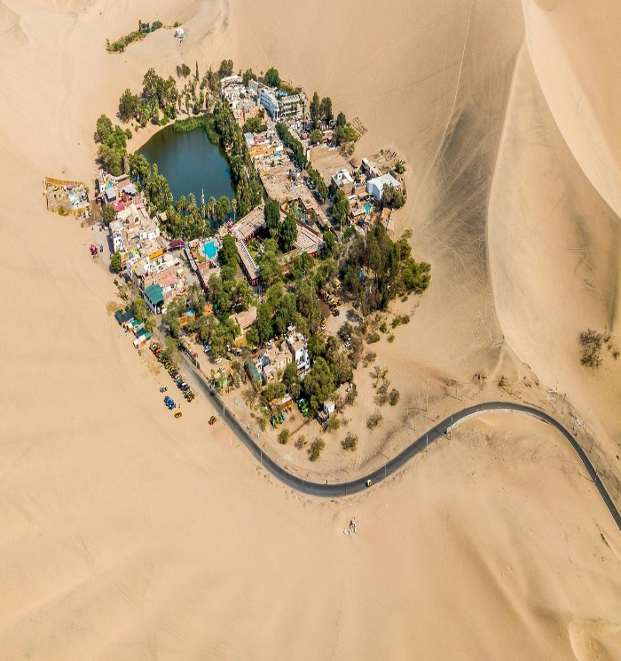

DÍA 3- Lima / Cusco – El vuelo debe llegar antes de las 10 a.m.
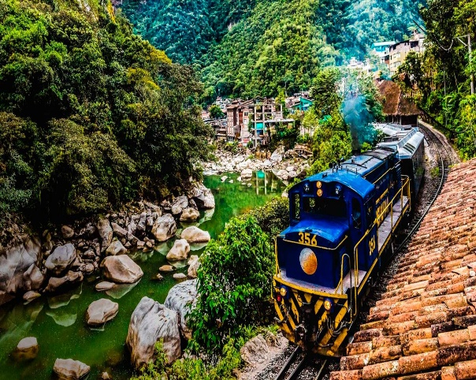 | - Desayuno. Traslado Lima: Traslado Hotel / Aeropuerto.  - Transfer Cusco: Recepción en el aeropuerto Velasco Astete de la ciudad de Cusco y traslado al hotel elegido.  - Alojamiento en Cusco.

City Tour Cusco y ruinas aledañas - DÍA 4
08.15 / 08.50 hrs aproximadamente se iniciará la excursión por la ciudad de Cusco visitaremos la catedral de la ciudad de cusco. La Plaza de Armas, Esta Plaza es el centro simbólico del imperio incaico. Templo de Korikancha o Templo del Sol, construido durante el gobierno del Inca Pachacutec. Ruinas de Tambomachay, conocido como los baños del Inca.  A través de sus escalinatas se aprecian caídas de agua cristalina y según se afirma aquí se rendía culto al líquido elemento. Fortaleza Roja de Puca Pucará, fortificación formada por andenes, escalinatas, pasajes, torreones, hornacinas y plataforma. Anfiteatro de Kencco, se dice que fue adoratorio incaico. Su construcción es a partir de piedras. Se aprecian pasajes, canales y escalinatas con grabados que representan al puma, que es el animal sagrado de esa época. Templo Sacsayhuamán, Presenta inmensos muros conformados por monumentales piedras distribuidas en forma de zigzag en tres plataformas que tienen un promedio de 360 metros de largo. Existen piedras de hasta 9 metros de largo y 5 metros de ancho. Alojamiento en Cusco. | 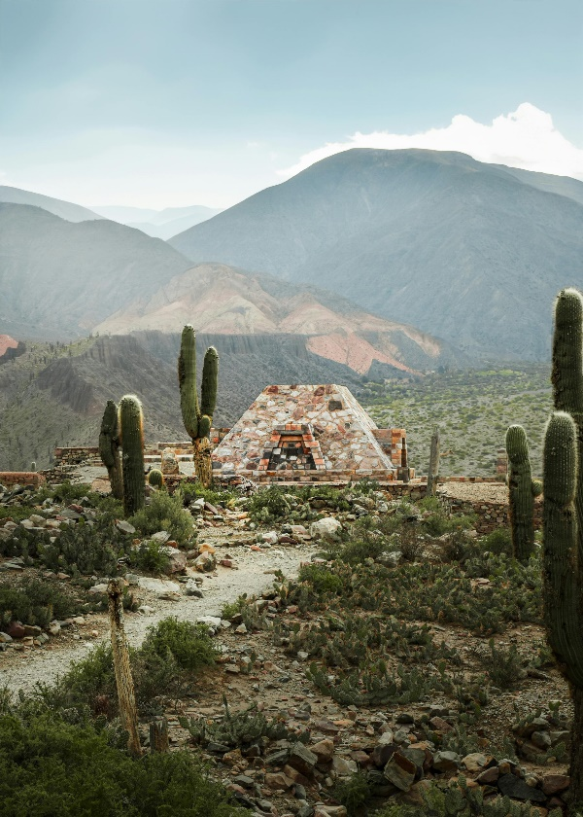

DÍA 5 - Valle sagrado: Pisaq + Fortaleza de Ollantaytambo
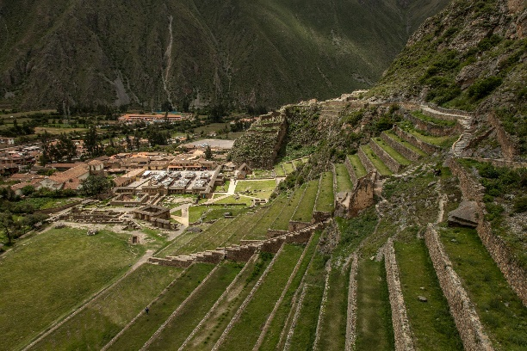 | Nuestros clientes son recogidos de sus respectivos hoteles por un representante nuestro. Luego iniciaremos nuestra excursión al Valle Sagrado de los Incas. Este hermoso valle está compuesto por numerosos ríos que descienden por quebradas llenas de verdor y pequeños valles. Aquí visitaremos un pintoresco mercado artesanal, y podremos ver como hasta hoy la gente desde este lugar mantiene la tradición de intercambiar sus cosas o alimentos, tal como lo hacían en el pasado.  ﻿Para aquellos que gustan comprar recuerdos, este lugar es sin duda alguna uno de los mejores lugares para hacerlo, ya que hay mucha variedad de artículos de lana de alpaca, joyas de plata y oro, entre otros. Luego almorzaremos un delicioso buffet en uno de los mejores restaurantes campestres de la zona. Más tarde nos dirigiremos al pueblo de Ollantaytambo, en donde visitaremos la hermosa fortaleza que lleva el mismo nombre. Aquí recorremos los sectores más importantes, y nuestro guía nos dará una explicación sobre este lugar. La caminata a la cima de Ollantaytambo es un poco empinada por lo que se recomienda tomarlo con calma e ir despacio. (Lleve una botella de agua). Una vez culminada la visita guiada en Ollantaytambo, retornaremos a sus hoteles en Cuzco. Alojamiento en Cusco.

Visita al pueblo de Machu Picchu – Aguas Calientes- DÍA 6
A hora acordada se dará inicio a la excursión a Machu Picchu: Traslado a la estación de tren de Poroy u Ollantaytambo donde abordará el tren con destino, al Complejo Arqueológico de Machu Picchu situado a una altura de 2,350 metros sobre el nivel del mar. Excursión a la Majestuosa ciudadela de Machu Picchu donde recorrerán sus plazas, templos, andenes, recintos, ceremoniales y su palacio real, además apreciaran una inigualable sucesión de fuentes de agua natural labradas en roca.  Por la tarde, En bus hacia el pueblo de aguas calientes, donde se almuerza (POR CUENTA DE LOS CLIENTES) en un restaurante local. Luego regreso en tren a la ciudad de Cusco, a su arribo traslado al hotel. Alojamiento en Cusco. | 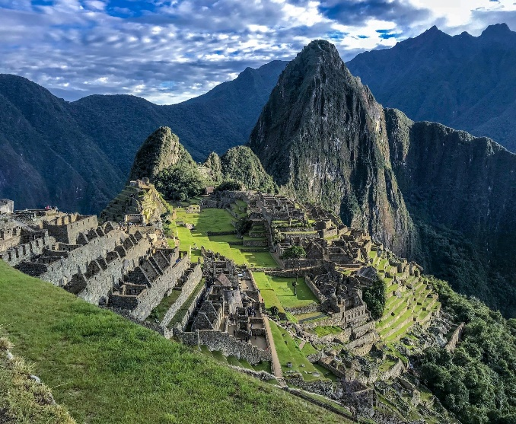

DÍA 7 - Cusco
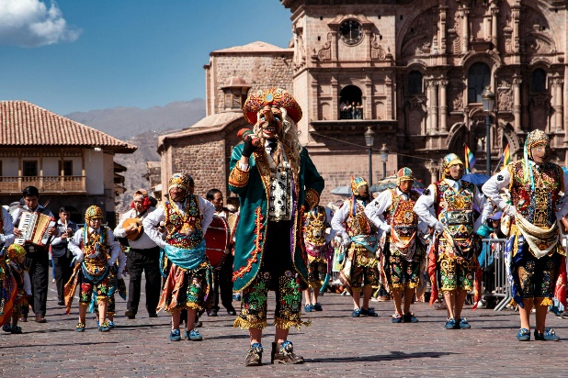 | - Desayuno.  - Día libre.  - Alojamiento en Cusco.

Cusco - Lima - DÍA 8
- Traslado de su hotel en la ciudad de Cusco hacia el aeropuerto, para tomar su vuelo hacia Lima y conexión internacional hacia Bogotá - Colombia. | 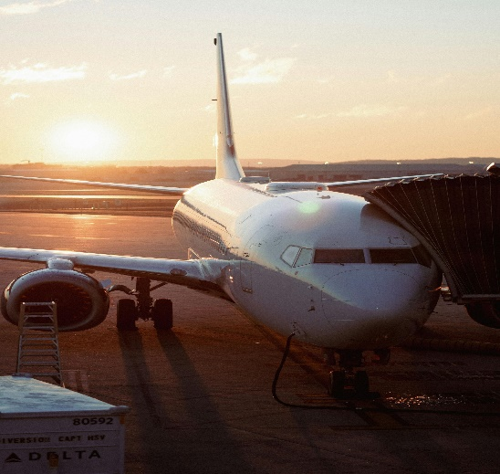

SERVICIOS EN COMPARTIDO

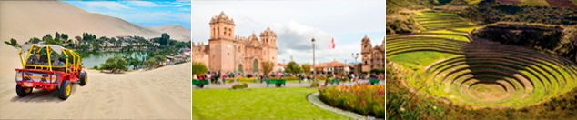
PRECIO POR PERSONA EN DÓLARES AMERICANOS.

CATEGORIA DE HOTELES | DESDE | HASTA | NOCHES | SENCILLA | DOBLE | TRIPLE
Turista | 05-ene-26 | 28-feb-26 | 7 | $ 1.475 | $ 1.195 | $ 1.129
Turista Superior | 05-ene-26 | 28-feb-26 | 7 | $ 1.669 | $ 1.279 | $ 1.219
Primera | 05-ene-26 | 28-feb-26 | 7 | $ 2.049 | $ 1.509 | $ 1.345
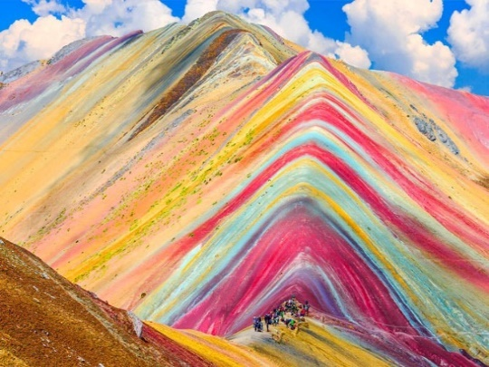
OPCIONALES EN DESTINO
F/D Montaña De Colores  Caminata por un sendero de fácil acceso por un tiempo estimado de 2:00 a 2:30 horas para llegar a la Montaña de Colores, donde se podrán apreciar paisajes mágicos ubicados a 5.200 msnm. Aprox.  Incluye:  * Transporte ida y vuelta.  *Desayuno.  *Ticket de ingreso.  *Almuerzo sin bebidas.  *Guía.  Desde USD 89 por persona | F/D Líneas De Nazca Desde Pisco  Las líneas de Nazca son geoglifos gigantes que representan desde simples trazados hasta figuras geométricas y complejos diseños de animales y personas. Estos trazados fueron hechos por los pobladores de la cultura Nazca entre el 200 a. C. y el 600 d. C. Desde 1994 son considerados Patrimonio de la Humanidad por la Unesco.  Incluye:  *Traslados en Lima Hotel/Estación de buses/Hotel  *Transporte Bus Comercial de Lima/Paracas/Lima  * Traslado estación bus/ Aeródromo/ estación de bus  * Sobrevuelo Líneas de Nazca desde Aeródromo de PISCO  * Guia en español  (*) No incluye tasa de aeródromo, Ni boleto turístico USD 25 por pasajero aproximadamente  Desde USD 805 por persona | Pregunta por estas y más excursiones
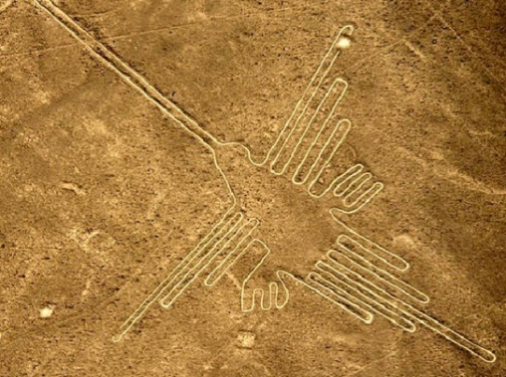 |  | Pregunta por estas y más excursiones

TÉRMINOS Y CONDICIONES
• Reserva hasta agotar existencia
• Se consideran niños de 3 a 10 años, tarifa sujeta a validación según temporada y hotel. • LOS TRENES A MACHUPICCHU FUNCIONAN CON TARIFA DINÁMICA. NO SE GARANTIZA LA TARIFA NI CUPO HASTA EMISIÓN CON PAGO Y NOMBRES, TAL CUAL UNA TARIFA DE AEROLINEA
• Aplica suplementos para otras fechas
• Peso aproximado para el Sobrevuelo a Nasca (máximo 90kg por pax, caso contrario hay riesgo de cobro adicional al momento del check in)
• Los precios mencionados son condicionales hasta el momento que se confirme la reserva
• Estas tarifas pueden variar si se cambian hoteles, fechas de viaje, servicios, número de Integrantes y temporadas especiales, en estos casos pueden aplicar suplementos
• Para viajar se requiere pasaporte con vigencia mínima de 6 meses, cédula de ciudadanía original.
• Tarifas no aplican en las siguientes fechas: INTI RAYMI EN CUSCO (22-26 JUN) / FIESTAS PATRIAS SEMANA (28-29 JUL) PERUMIN EN AREQUIPA (22-30 SEPTIEMBRE) / 1 NOVIEMBRE / 12 AL 17 NOVIEMBRE / NAVIDAD Y AÑO NUEVO (23 DIC/24 AL 1 ENE/25) Y CUALQUIER OTRA FECHA QUE OCASIONE CONGRESOS Y EVENTOS EN EL PAIS
• Diligenciar para la entrada a Perú el formulario digital 24 horas antes al viaje. CLICK AQUÍ

PARA TENER EN CUENTA
• Alojamiento pago en dólares americanos.
• Tarifas e impuestos sujetos a cambios sin previo aviso.
• En caso de no SHOW se aplica penalidad del 100 % sobre el valor del paquete.
• Es importante que este en el aeropuerto como mínimo con cuatro (4) horas antes de la salida del vuelo.
• Para adultos mayores de 85 años y hasta 99 años el valor de suplemento por asistencia médica es de Usd 2 dólares diarios
• Para menores de edad deben presentar pasaporte, registro civil de nacimiento y permiso autenticado en notaria por los padres.

La mayoría de habitaciones cuentan con cama doble o matrimonial 125cm ancho X 180cm largo



